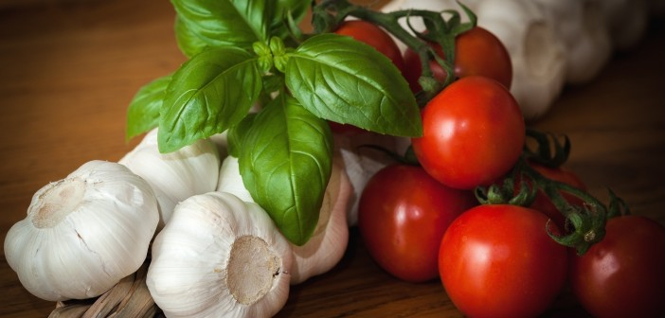

Итальянская кухня: какова она и с чем ее едят? Лучшие рецепты итальянской кухни

Разве можно равнодушно относиться к итальянской кухне? Разнообразие блюд, обилие ароматных специй, ярких овощей, морепродуктов – все это создает непревзойденный фейерверк вкуса! При этом итальянские блюда – это не только вкусно, но еще и очень красиво. В теплой Италии практически круглый год растут овощи и ароматные травы, которыми итальянские повара щедро приправляют свои шедевры. А вы хотите создать маленькую Италию на собственной кухне? Тогда приготовьте карандаш и бумагу для записи рецептов, а также вдохновения для их воссоздания!

История появления пиццы

Для многих пицца – неотъемная часть Италии, визитная карточка Средиземноморской страны. При этом блюдо настолько распространилось по миру и настолько полюбилось гурманам, что итальянцы по праву могут гордиться своим детищем! Хотя им ли на самом деле принадлежит право первой ночи? Считается, что практически все народности занимались выпеканием круглых лепешек с различными начинками, вполне напоминающих пиццу. Также прототипом современной пиццы можно считать кушанье древних римлян и греков.
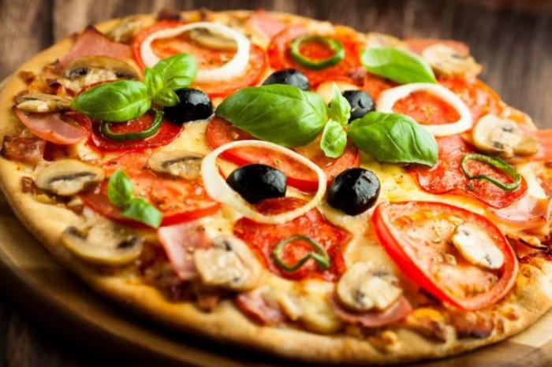
Только вместо теста они использовали обычные ломти хлеба, приправленные тем, что, есть под рукой: мясом, маслинами, сыром, овощами. Подобное «блюдо» входило в паек воинов-легионеров. Вообще, соперничают за право считаться изобретателями пиццы по большей мере греки и римляне. В трудах Платона есть упоминания о тонком круглом хлебе с различными начинками, часто украшающем стол во время различных празднеств.
Можно найти рецепты древней пиццы и в трудах римлянина Марка Апиция, датированных I веком до нашей эры. Марк описывал пиццу, как слой теста с размещенным на нем оливковым маслом, мясом, сыром, чесноком и прочими специями. Такое вот кулинарное творение было обнаружено при раскопках древних Помпей. И даже если древние римляне позаимствовали рецепт у своих ближайших соседей, называющих кстати пиццу «plakuntos», то нужно отдать им должное – они значительно усложнили и упразднили легендарное блюдо.
Еще более приблизилась пицца к своему современному облику в 16 веке, когда в Европу были завезены помидоры, прекрасно дополняющие «круглый хлеб». Правда, они не сразу «присоединились» к пицце, ведь долгое время считались ядовитыми. А пока относительно недорогая пицца стала неотъемлемой частью крестьянского пайка. Впрочем, не только крестьянского, от ароматного блюда не отказывались ни плебеи, ни патриции! А потому стали появляться первые пиццерии и пиццайоло. Так их называли тогда, так называют и сейчас. Причем не только название осталось неизменным, концепция тоже.
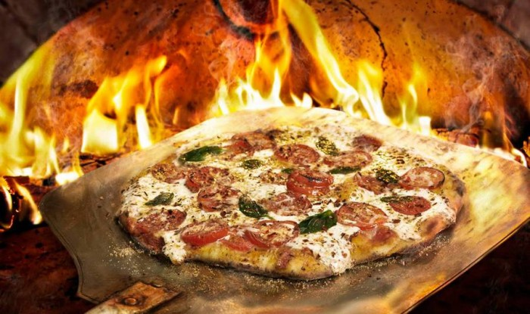
Традиционная пиццерия – это большая печь, мраморная столешница для раскатывания теста, и, конечно же, полочка с итальянскими приправами.
Учитывая то, что Италия тогда не была той Италией, которую мы привыкли видеть на карте, наибольшее сосредоточение любителей пиццы и пиццайоло наблюдалось на территории Неаполя. Когда в этот край в 1889 году приехал король Италии Умберто I с женой Маргаритой Савойской, они не упустили возможности воспользоваться услугами самого известного на то время пиццеойло Раффаэлле Эспозито.
Кулинар не на шутку разволновался по случаю приезда коронованных особ и изготовил для них сразу несколько видов пиццы. Одну из них Эспозито решил сделать патриотической.
Он выбрал для нее красные помидоры, белый сыр моцарелла и зеленый базилик – цвета флага любимой Италии. Королева необычайно растрогалась по поводу патриотической задумки и отметила кулинарный шедевр письмом с благодарностью. Взволнованный кулинар принял благодарность и присвоил своему блюду королевское имя! В итоге Маргарита была признана самым изысканным блюдом Италии. Пройдет еще немного времени и она завоюет мировую популярность.

А всеобщее помешательство на пицце началось с США, «круглый хлеб» туда привезли эмигранты. В 1905 году в Нью-Йорке открылась первая пиццерия. И как говорится, пошло-поехало. Сейчас трудно найти человека, который бы не был знаком с итальянской пиццей. Мы привносим в нее свои ингредиенты, готовим, существенно отклоняясь от классического рецепта, но все равно пицца остается пиццей! Самым популярным блюдом в мире!

Самые популярные рецепты пиццы

По сути, готовить пиццу несложно: берешь тесто и кладешь на него все, что есть в холодильнике. Главное, чтобы в нем нашелся сыр – именно расплавленный и тягучий сыр должен присутствовать в любом случае! А вот тесто может быть немного разным, в виде совсем тонкого коржика или же немного пышного и хрустящего. Отличается оно наличием или отсутствием дрожжей.
Важно: никаких скалок! Тесто для пиццы разминается исключительно вручную, сначала вы, упираясь костяшками пальцев в один край шарика из теста, растягиваете его. Затем ладонями активно тяните его в стороны. При этом некоторые неровности и бугорки должны оставаться. Завершается раскатка теста достаточно эффектно: блин, уложенный на костяшки пальцев, вертится и слегка подбрасывается. Не очень понятно? Тогда понаблюдайте за действиями опытного пиццейоло в ближайшей пиццерии!
Предлагаем к рассмотрению несколько рецептов пиццы и начнем с легендарной Маргариты!

Маргарита

Эта, как мы уже знаем патриотичная пицца, к тому же вегетарианская и легкая. Легкая и по калорийности, и по приготовлению. Вам понадобится:
- Корж теста;
- Пассированные помидоры – 300 г;
- Моцарелла – 5 кусочков;
- Репчатый лук – 2 штуки;
- Орегано – 1 пучок;
- Соль и оливковое масло.

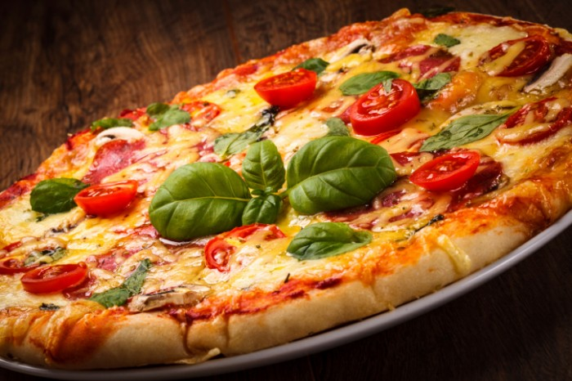
На корж теста выкладываем нарезанные помидоры, приправляем солью. На томаты кладем лук, нарезанный кольцами и ломтики моцареллы. Сбрызгиваем овощи оливковым маслом и посыпаем орегано, нарезанным на мелкие кусочки. Выпекаем в течение 20 минут, идеально делать это в специальной печи на дровах.

Тарантелла

Эта ароматная пицца позаимствовала свое название у народного итальянского танца. Что получилось, когда соединились кулинария и танцы? Правильно – еще один шедевр! Тарантелла – очень энергичный и экспрессивный танец, ему присущи резкие движения. А стали они таковыми, потому что в средневековье при помощи таких, то ли судорог, то ли конвульсий пытались излечиться от укуса тарантула. Позднее эти резкие движения трансформировались в па, присущие танцу тарантелла.
Для пиццы под названием «Тарантелла» вам понадобится:
- Корж теста, желательно дрожжевого, воздушного;
- Копченые колбаски – по вкусу;
- Сыр тертый – 100 г;
- Мясо, желательно отварная курятина – 200 г;
- Маслины – по вкусу, примерно 10-12 штук;
- Оливковое масло, томатный соус.

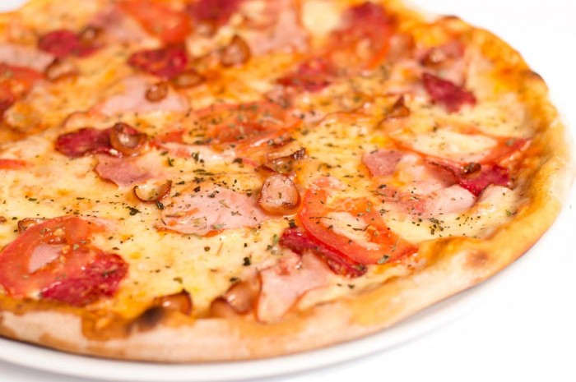
Раскатанный корж теста сбрызгиваем оливковым маслом. По нему равномерно распределяем тонко нарезанное мясо, поливаем его томатным соусом и добавляем колечки колбасок и маслин. Посыпаем все это сыром, повторно сбрызгиваем оливковым маслом и отправляем в печь!

Кальцоне

Кальцоне – это закрытый вид пиццы. Такой вариант «упаковки» имеет свои преимущества: внутри запечатанного коржика дольше сохраняется сочность и температура начинки. Для приготовления закрытой пиццы вам понадобится:
- Колбаса (желательно салями) – 200 г;
- Твердый, тертый сыр – 3-4 ст. ложки;
- Любой мягкий сыр – 100 г;
- Сыр моцарелла – 300 г;
- Куриное яйцо – 4 штуки;
- Майоран – 2 ст. ложки;
- Оливковое масло, томатный соус, соль, перец по вкусу.

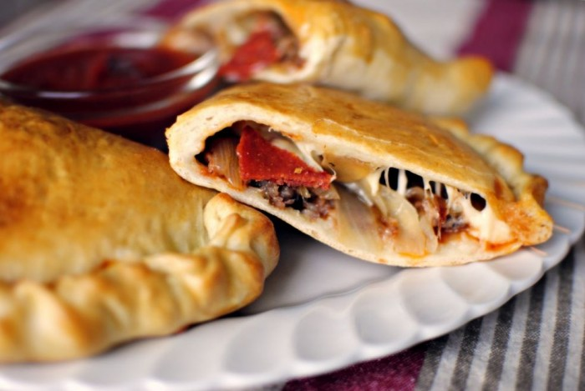
В тертый сыр добавляем яйца, майоран, солим и перчим по вкусу. Салями и мягкие сыры нарезаем кубиками, смешиваем с сыром и яйцами. Круг теста смазываем оливковым маслом и выкладываем начинку только на его половину. Второй половиной накрываем и плотно припечатываем. Полученный «вареник» смазываем оливковым маслом, посыпаем травами и поливаем томатным соусом. Отправляем в духовку.

Итальянская паста: история возникновения

Паста не намного отстает по популярности от итальянской пиццы. А история ее считается еще более древней и не всегда отождествляющейся с Италией. Выращивать злаки люди начали еще в далеком неолите. В скором времени они начали перетирать их в муку. И наверняка кто-то умный и находчивый догадался смешать муку с водой и высушить это на солнце. Такое «блюдо» можно считать древним предком современной пасты.
Неутомимые археологи нашли остатки широкой лапши, датированной 1 веком нашей эры. Предполагается, что называлась такая лапша lagane и она не варилась, как это происходит сейчас, а запекалась в печах. Более-менее похожей на современную пасту считается сушеная лапша, которую в Италию, а точнее, на Сицилию в 8 веке завезли арабы. Их лапша изобиловала восточными пряностями и специями. Итальянцы оценили блюдо и взялись за его окультуривание.
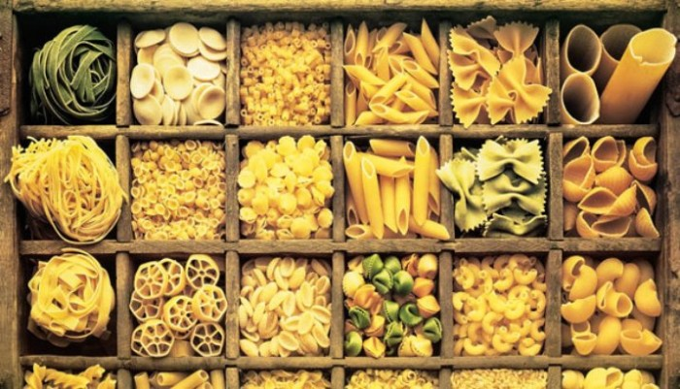
Постепенно паста распространялась по материковой Италии, совершенствовалась и видоизменялась. Примерно в 14 веке пасту стали называть именно «пастой», в переводе это слово обозначает «мука, смешанная с соусом». Считается, что сушить макаронные изделия итальянцы начали примерно в 13 веке, а это еще больше увеличивает их популярность. Теперь пасту можно долго хранить, ее берут в плаванье моряки, постепенно распространяя по миру.
Важными в истории пасты считаются 18 и 19 века. В 18 веке была изобретена вилка, которая позволила и дворянам вкушать продукт. До этого они просто не знали как подступиться к пасте, ведь поедание пасты руками практиковали только простолюдины. А эффектно накрученная на вилку паста пришлась коронованным особам по вкусу. А в 19 веке инженер Чезаре Спадаччини изобрел специальный прибор, способный вымешивать тесто на пасту. Производство макарон становится масштабным и механизированным.
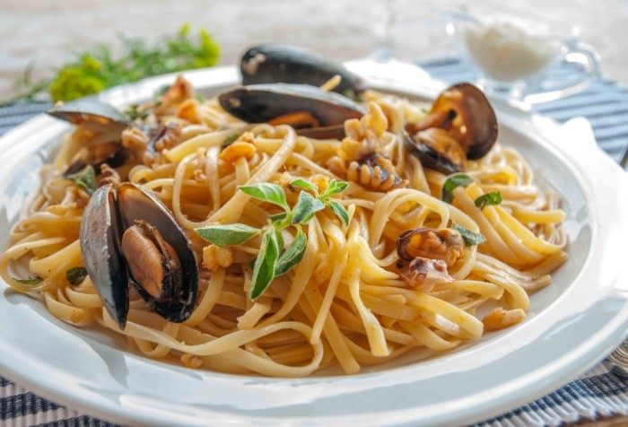
Отваривать пасту в воде тоже начинают примерно в 19 веке, до этого для варки использовалось либо молоко, либо бульон. В том же знаковом 19 веке паста встречается с томатным соусом и получается тандем, радующим нас и по сей день!

Какие есть рецепты итальянской пасты?

Для начала предлагаем разобраться с тем, как сделать тесто для пасты, начинки для блюда – дело второстепенной важности. Несмотря на изысканность итальянской пасты, готовится она очень просто, наверное, и тут срабатывает закон, что все гениальное просто. Но, некоторые нюансы все же имеются.
Набор ингредиентов предельно прост: вам понадобится только мука, яичные желтки и щепотка соли. Идеальная мука для пасты – это мука твердых сортов пшеницы. Она помогает ей держать форму. Варя макароны из твердых сортов, вы никогда не получите липкую и неаппетитную на вид массу. Ведь такая мука помогает пасте держать форму и получаться требуемой готовности – аль-денте.
- Итак, возьмите муку и желтки яиц, на 100 г муку приходится 1 желток и щепотка соли.
- Тщательно перемешайте ингредиенты, оптимально использовать для этого кухонную машину, потому сделать это руками не так-то просто.
- Должно выйти тугое, упругое тесто, которое домешивается вручную. Если оно будет слишком сухим допустимо добавить немного воды.
- Готовое место заворачивается в пищевую пленку и оставляется минимум на полчаса, в идеале оно должно «отдыхать» в течение ночи.
- Отдохнувшее тесто тонко раскатывается, скатывается в трубочку и нарезается на узкие полоски.

Паста карбонара

Карбонара — одна из классических паст, представляет собой смесь непосредственно пасты, бекона, соуса и сыра. Была изобретена в середине прошлого века. Для ее приготовления вам понадобится:
- Покупные и приготовленные спагетти – 200-300 г;
- Около 100 г бекона;
- 4 желтка;
- Пармезан или другой твердый сыр – 50 г;
- 100 мл жирных сливок (35%);
- Чеснок, петрушка, перец, соль.

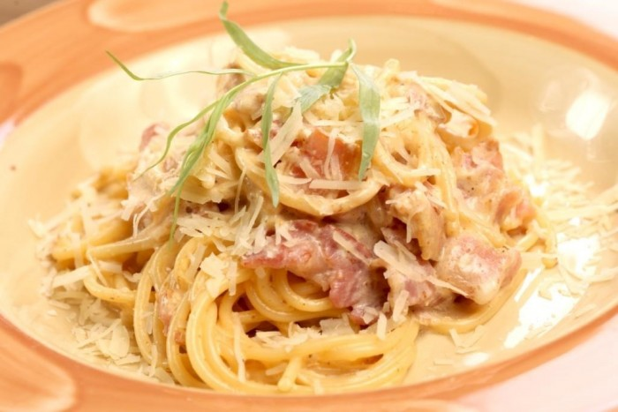
Процесс приготовления:
- Нарезанный кубиками бекон обжариваем на оливковом масле.
- Спагетти отвариваем в подсоленной воде до состояния аль-денте.
- Яйца со сливками перчим и солим, взбиваем венчиком. Добавляем к ним тертый сыр.
- В сковороду, на которой жарился бекон, кладем чеснок и немного припускаем его. Добавляем туда же спагетти и перемешиваем их с чесноком.
- Сковороду со спагетти убираем с плиты, добавляем туда яйца со сливками и интенсивно перемешиваем.
- Добавляем бекон, перчим по вкусу.
- Сверху блюдо украшается тертым пармезаном и листиками петрушки.

Паста Болоньезе

Болоньезе – это название мясного соуса, которым часто приправляют пасту. Название пошло от области Болонья – именно там эффектный соус изобрели. Чтобы побаловать себя пастой Болоньезе, вам понадобится:
- Говяжий фарш – 100 г;
- Спагетти – 100 г;
- Тертый пармезан;
- Помидоры – 3 шт.;
- Одна небольшая луковица;
- Долька чеснока;
- Красное вино – 2 ст. ложки;
- Базилик;
- Томатная паста – 2 ч. ложки;
- Соль, сахар.

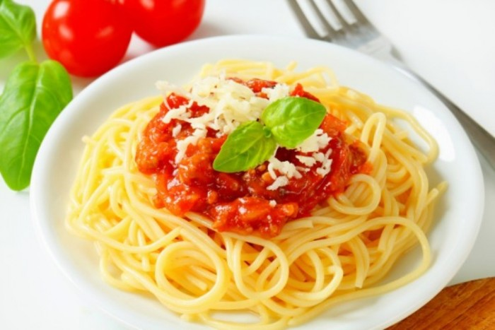
Готовим так:
- Говяжий фарш обжаривается на растительном масле до золотистости. Добавляем чеснок и лук и жарим еще несколько минут.
- Добавляем к фаршу помидоры, томатную пасту, красное вино, базилик, щепотку сахара и соли. Тушим 20-30 минут.
- За это время отвариваем до состояния аль-денте спагетти.
- Выкладываем на тарелку спагетти, сверху распределяем мясной соус и посыпаем пармезаном.
На заметку: итальянцы – народ демократичный. У них, конечно, есть свои устоявшиеся рецепты, но вы вполне можете отступить от рецепта и использовать те ингредиенты, что у вас есть. Некоторую итальянскую нотку блюду всегда добавит томатный соус и итальянские травы: орегано, базилик, эстрагон.

Лазанья – история блюда

Лазанья – еще одно восхитительное блюдо очаровательной Италии. Если сравнивать лазанью с пиццей и пастой, то это уже однозначно более сложное блюдо. Тесто, начинка, слои, два соуса – придется потратить больше сил и использовать некоторые умения.
В случае с лазаньей итальянцам снова пришлось побороться за право считаться ее родоначальниками. Возможно, прародительницей вкусной итальянки была обычная лепешка из пшеничного хлеба. Такие лепешки под названием laganon были распространены на территории древней Греции. А римляне многое перенимали у своих соседей греков и хлеб в том числе. Они начали разрезать лепешку на слои и назвали ее lagani.
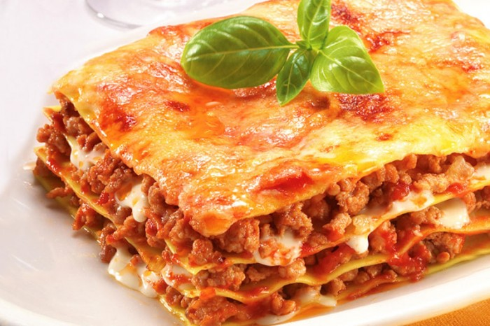
Позднее претендовать на авторство блюда стала Англия и Скандинавия. Англичане оперировали тем, что похожее на лазанью блюдо присутствовало на столе их короля Ричарда II еще в 14 веке. А его рецепт можно найти в одной из первых кулинарных книг Туманного Альбиона. Итальянцы парировали: дескать, английская «лазанья» и их родная, итальянская – совсем разные вещи. Скандинавия предоставила такое подтверждение своей причастности к блюду: еще викинги готовили блюдо, представляющее собой лепешку с прослойкой из мясного соуса и сыра.
А вот какой рецепт лазаньи был найден в кулинарных записях неизвестного неаполитанского кулинара 14 века. Листы теста проваривались, обильно справлялись специями и прослаивались сыром. Запекалось блюдо в печи в специальной посуде без ручек. Больше прочих вкус лазаньи оценили жители исторической области Италии под названием Эмилья-Романья. Постепенно блюдо распространилось по всей стране, а потом и за ее пределами. Неотъемлемый атрибут современной лазаньи – это соус бешамель, а это, как известно, французская кухня. Поэтому, можно считать, что лазанья, побывав в других странах, стала еще вкуснее!
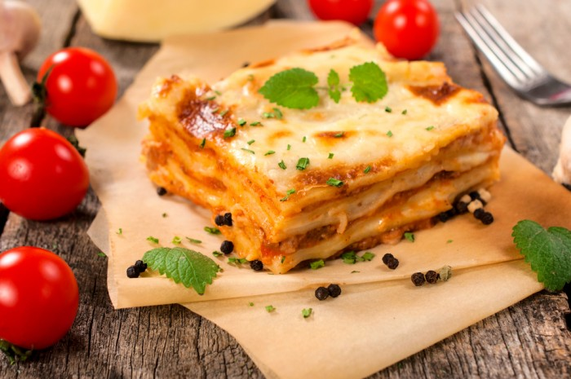

Как приготовить лазанью в домашних условиях?

Классическая лазанья должна иметь не более 6 слоев теста. Сейчас в продаже имеются специальные полуфабрикаты – листы для лазаньи. Это очень удобно и помогает здорово сэкономить время. Однако, если вы не доверяете покупным листам, сделать их самостоятельно совсем несложно. Для этого вам понадобится:
- Просеянная мука, желательно из твердых сортов – 400 г;
- Яйца – 2 шт.;
- Прохладная вода – 50 мл;
- Масло оливковое – 1 ст. ложка;
- Щепотка соли, 1 ч. ложка.
Готовится так:
- Муку высыпьте на поверхность, сделайте в ней лунку и влейте воду, яйца, масло. Посолите, замешайте эластичное, тугое тесто.
- Заверните его в пленку и оставьте в холодильнике примерно на 30 минут.

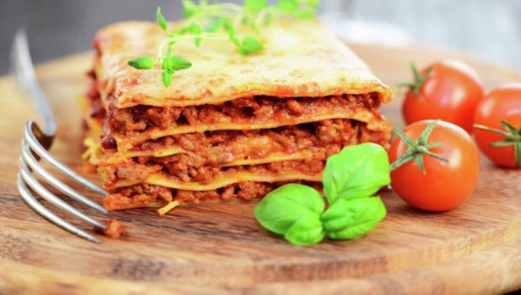
С тестом разобрались, теперь давайте поговорим о соусе бешамель. Несмотря на такое непростое название, готовится он достаточно просто.
- Растопите в толстостенной посуде 50 г сливочного масла.
- Добавьте туда 50 г муки. Помешивайте смесь, она должна быть однородной. Поджаренная смесь масла и муки в классической кухне называется ру – это основа для многих соусов.
- В ру постепенно вливается 500 мл молока, при этом важно, чтобы основа соуса была горячей, а молоко холодным.
- Тщательно размешивайте смесь, она не должна содержать комочки и уплотнения.
Варите соус не более 5 минут, посолите и поперчите по вкусу.
Два главнейших ингредиента для лазаньи у нас уже есть! Теперь все это мы соединим воедино, добавим начинку и получим итальянское блюдо. Вот что вам понадобится:
- Листы для лазаньи, готовые или покупные;
- Бешамель;
- Фарш: смесь свинины и говядины – 500 г;
- Репчатый лук – 1 шт.;
- Тертый пармезан – 50 г;
- Томатная паста, пюре или пассированные помидоры – 500 г;
- Оливковое масло, перец молотый, соль, базилик, петрушка.

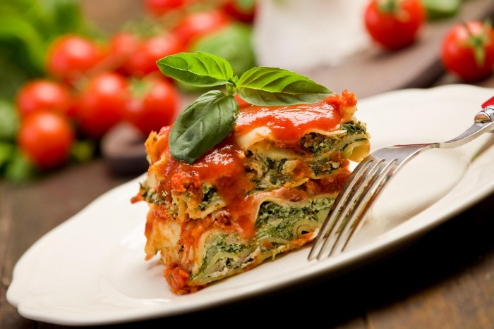
Пошаговая инструкция:
- Лук обжариваем на сковороде до золотистости.
- Добавляем к луку фарш, жарим до готовности. Фарш солим и перчим.
- К практически готовому фаршу добавляем помидоры или томатную пасту. Тушим еще 10 минут, пока не испарится ненужная жидкость. В конце приправляем базиликом и петрушкой.
- Начинаем собирать лазанью. Прямоугольную глубокую форму смазываем маслом, на дно кладем первый лист теста и поливаем его бешамелем.
- На соус выкладываем мясную начинку и накрываем другим листом теста. Так продолжаем до тех пор, пока не выложим все листы и не достигнем нужной высоты.
- Сверху лазанья посыпается тертым пармезаном. Выпекается блюдо в течение 30 минут при температуре 190 градусов. Первые 20 минут желательно, чтобы форма с лазаньей была накрыта фольгой.

История блюда Ризотто

Итальянцы известные гурманы. Чего только нет в их национальной кухне. И рис этот южный народ тоже очень любит. Если речь зашла о рисе и Италии, несложно догадаться, что мы добрались до ризотто. Разобраться в истории этого блюда непросто – слишком много воды утекло, зато о ризотто существует немало красивых легенд и мифов.
Считается, что ризотто просто обязано иметь арабские корни. Ведь именно там особенно почитались блюда из риса. В Италии рис стали культивировать только в 14 веке и, наверное, этот период можно считать «днем рождения» итальянского ризотто. По одной из версий, блюдо появилось по счастливой случайности. Один рассеянный повар, готовивший рисовый суп, совсем забыл о блюде и отлучился. Когда он вернулся, весь бульон выкипел, зато рис прекрасно пропарился, стал очень нежным и вкусным. Вероятней всего, история имела место в 14-15 веке.
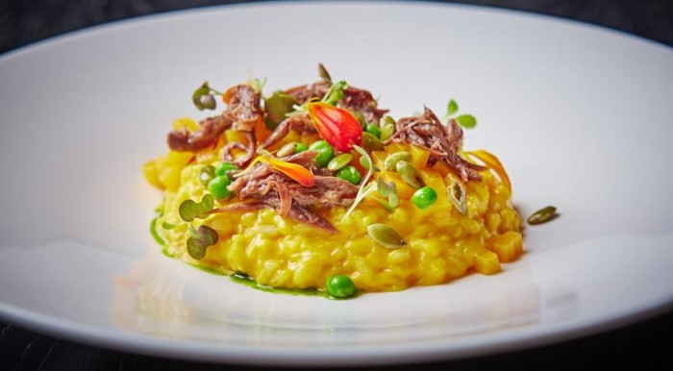
Есть своя легенда и у ризотто по-милански. Согласно ей, один художник – мастер по росписи витражей Валерио, использовал шафран в качестве красящего вещества для своих красок. Во время работы над витражами собора Дуомо ми Милано, трудолюбивый мастер совмещал обеденный перерыв с работой. В итоге баночка с шафраном, предназначенном для красок, перевернулась и ее содержимое оказалось прямо в тарелке с рисом, служившим обедом художника. Цвет и вкус, который при этом приобрел рис, приятно удивил Валерио и всех окружающих! Так появилось знаменитое блюдо – ризотто по-милански с шафраном.
Позднее, каждый регион Апеннин приобрел «свой» рецепт ризотто. Кто-то особенно полюбил приправлять рис мясом, кто-то бобами или вином, а кому-то по душе пришлись морепродукты. Считается, что окончательный вид ризотто приобрело в 1800-х годах.

Рецепты приготовления ризотто

Ризотто уже относится к высокой кухне, в отличие, скажем, от той же пиццы. Для приготовления этого блюда годятся далеко не все сорта риса, а только:
- Виалоне нано;
- Арборио;
- Карнароли.
Именно эти сорта сохраняют нужную твердость внутри, так необходимую для правильного ризотто. Есть еще некоторые секреты, которые пригодятся вам при приготовлении итальянского блюда.
- Не используйте слишком много дополнительных ингредиентов, королем блюда является именно рис.
- Рис для ризотто не нужно мыть, считается, что контакт с водой помешает рису достичь нужной консистенции.
- Итальянцы готовят ризотто в чугунной посуде с толстым дном, а помешивают блюдо деревянной лопаткой. Желательно, чтобы и у вас был подобный инвентарь.
- В ризотто не добавляют оливковое масло, а только сливочное, на севере Италии, откуда ризотто родом, никогда не росли оливковые деревья.
- Считается, что ризотто нужно съедать сразу после приготовления. На следующий день это уже будет не совсем ризотто, а потому впрок его не наготовишь.
- Ризотто – блюдо, которое готовится в течение 17 минут, поэтому таймер на кухне вам не помешает.
- В ризотто часто добавляют шафран, а это одна из самых дорогих специй в мире, однако 1 г шафрана хватит на 40 порций ризотто.
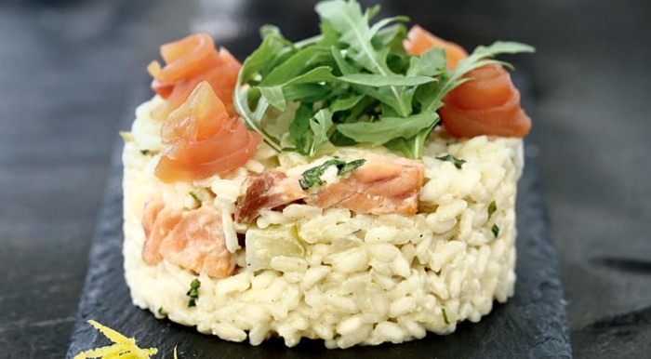

Ризотто с шампиньонами

На сегодняшний день рецептов ризотто невероятно много. В качестве наполнителя к рису используют и мясо, и морепродукты, и грибы, и овощи. Выпаривают рис на бульоне или на вине. Словом, разнообразие впечатляет. Советуем тем, кто пока несильно знаком с ризотто, остановиться на несложном рецепте ризотто с грибами, для которого вам понадобится:
- 300 г риса арборио;
- 300 г шампиньонов;
- 100 г сливочного масла;
- 1 л куриного бульона;
- 200 л белого сухого вина;
- 1 головка репчатого лука;
- Щепотка соли, шафран на кончике ножа.
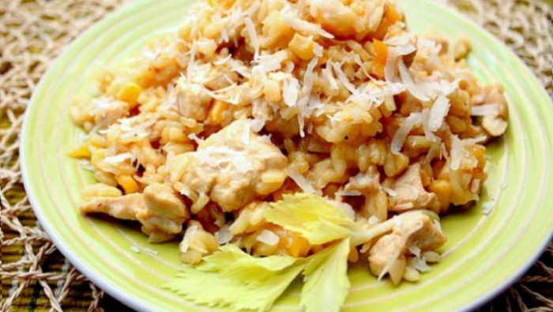
Приготовление
- Обжарьте в толстостенной посуде лук на сливочном масле до прозрачного состояния.
- Добавьте к нему шампиньоны и жарьте пока не выкипит лишняя жидкость.
- Добавьте рис и продолжайте жарить смесь 2-3 минуты, постоянно ее помешивая.
- Залейте рис бульоном и вином, продолжайте тушить без крышки. Важно, все время помешивать рис. Когда жидкость выпарится наполовину, посолите блюдо и добавьте шафран.
- Варите рис до состояния аль-денте.

Ризотто с курицей

Ингредиенты:
- 350 г риса арборио;
- 400 г куриного филе;
- 1,2 л куриного бульона;
- 200 г консервированной кукурузы;
- Болгарский желтый перец – 1 шт.;
- 100 г пармезана;
- 30 г сливочного масла;
- 2 головки репчатого лука;
- 200 мл белого полусухого вина;
- Соль, молотый перец, шафран.
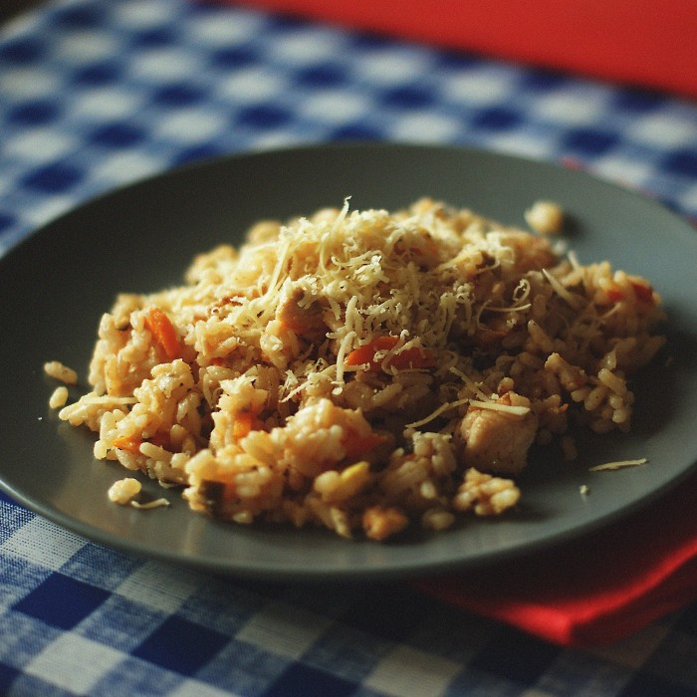
Как готовить:
- В растопленом масле обжариваем лук до прозрачности, потом добавляем мелко нарезанное филе.
- Через 2-3 минуты, когда курица побелеет, добавляем сладкий перец, нарезанный на кубики.
- Готовим еще в течение нескольких минут при постоянном помешивании, приправляем шафраном.
- Добавляем рис, обжариваем 2-3 минуты, солим и вливаем вино.
- После того, как вино равномерно распределится по рису, начинаем порциями вливать теплый бульон.
- Добавляем к рису кукурузу. Не забываем все время помешивать блюдо, перчим и если надо досаливаем.
- Когда блюдо практически готово, добавляем тертый пармезан.

Ассортимент итальянских десертов

Какой бы идеальной ни выглядела закуска, каким бы непревзойденным ни удался салат или основное блюдо, без десерта едок останется неудовлетворенным. Десерт как бы ставит точку в трапезе, а потому от его вкуса часто зависит общее впечатление от всей кухни.
Без сомнения, самым известным итальянским десертом считается тирамису. Охарактеризовать это лакомство не так-то просто: воздушная текстура, нежный вкус, кофейные нотки. Тирамису – десерт с душой.
Возник этот волшебный десерт предположительно в 17 веке, когда эрцгерцог из Тосканы Козимо де Медичи отправился с визитом в Сиену.
Местные повара, зная о страсти эрцгерцога к сладостям, постарались придумать нечто оригинальное. В итоге и появился легендарный десерт, который тогда был подан под названием «суп герцога». Десерт прижился, а вот название нет.
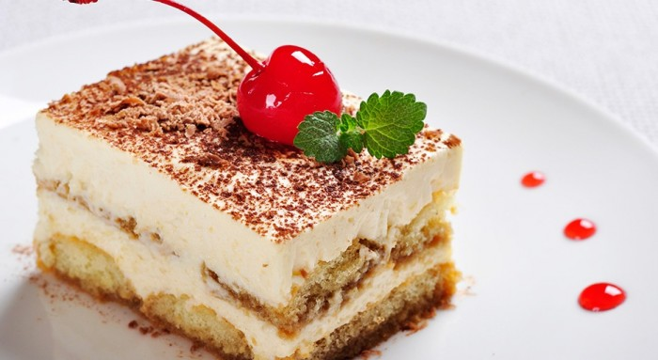
Те, кто пробовал лакомство отмечали, что оно поднимает настроение и даже вызывает сексуальное влечение, а потому новое имя – тирамису, что в переводе означает «подними меня наверх», «вознеси (взбодри) меня» подошло ему гораздо больше. По еще одной из версий рецепт тирамису возник благодаря тому, что многие итальянцы любили макать подсохшее печенье в кофе.
Но несмотря на все это, многие считают тирамису молодым блюдом, история которого была придумана специально для подкрепления интереса к десерту.
Однако, не одним тирамису могут похвастаться итальянцы. Есть в их арсенале, легкий, нежнейший и просто тающий во рту десерт – панна котта. Родиной панна котты считается Пьемонт, где издавна готовили десерт на основе сливок и рыбьего коллагена, ведь желатина тогда еще не было. Нежный десерт идеально дополнял вино и свежие фрукты. Дословно панна котта переводится, как «вареные сливки».
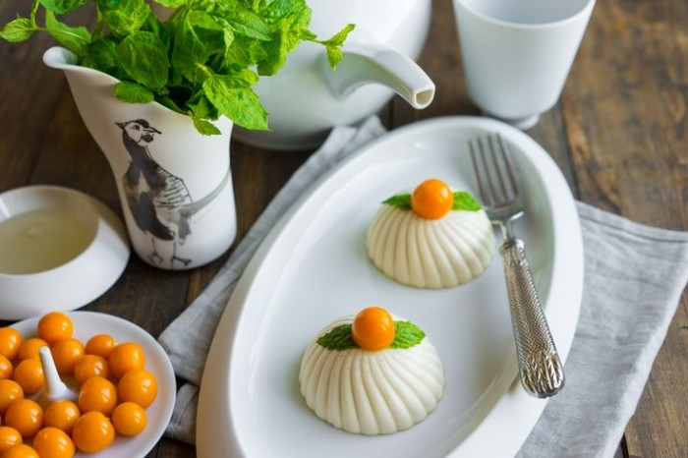

Рецепты восхитительных итальянских десертов

Тирамису

Тирамису – изысканный и аристократический десерт. Тем не менее приготовить его в домашних условиях несложно. Для этого вам понадобится:
- 100 г сахара;
- 4 яйца, понадобятся только желтки;
- 500 г маскарпоне;
- 300 г печенья савоярди;
- 20 г тертого шоколада;
- 450 мл кофе, желательно эспрессо.
Приготовление:
- Сварите крепкий кофе, по желанию в него можно добавить немного бренди или сладкого ликера.
- Миксером взбейте желтки и сахар, пока они не побелеют. Введите маскарпоне и продолжайте взбивать. Должна получиться густая, пастообразная масса.
- Возьмите форму с высокими бортами и распределите немного крема по дну.
- На крем выложите савоярди, предварительно обмакнув их в кофе. Печенье должно хорошо пропитаться, но при этом не размякнуть.
- Покройте слой печенья еще одним слоем крема и выложите поверх него еще один слой печенья.
- В итоге у вас должно получиться 2 слоя савоярди и три слоя крема. Верхний слой крема обильно засыпается тертым шоколадом или какао-порошком.

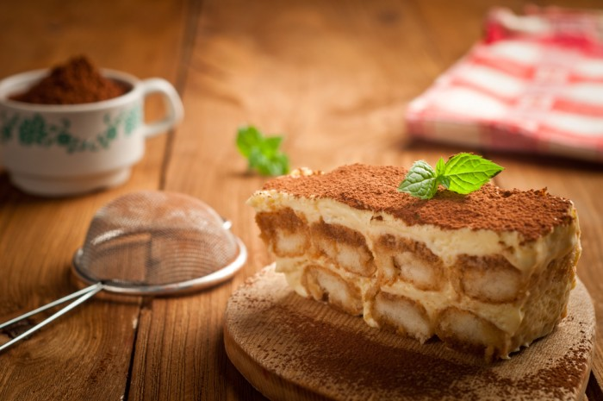
Савоярди для тирамису можно также без проблем приготовить самостоятельно. Возьмите:
- 3 куриных яйца;
- 100 г сахара;
- 90 г муки;
- Щепотку соли, сахарную пудру.
Готовим так:
- Возьмите охлажденные яйца и отделите белки от желтков. 2/3 сахара взбейте с желтками.
- Постепенно введите в смесь муку и посолите.
- Отдельно взбейте белки в густую пену и соедините с желтками. Постарайтесь, чтобы пена при этом не опала.
- Переложите полученную массу в кондитерский мешок и с его помощью выдавите полоски теста длиной около 10 см.
- Будущее печенье посыпьте сахарной пудрой и оставьте на 10 минут. Потом еще раз посыпьте его пудрой и отправьте в духовку. Выпекаем при температуре 180 градусов.
- Не спешите вынимать готовое печенье из духовки, дайте ему остыть там.

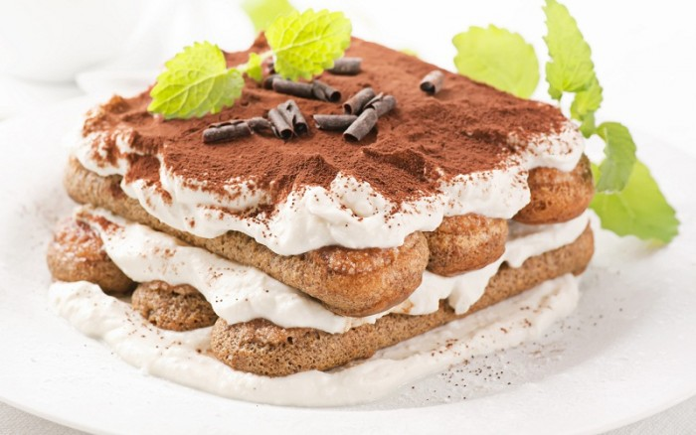

Панна котта с клубникой

Для нежнейшей итальянской панна котты вам понадобятся:
- Жирные сливки (36%) – 500 мл;
- Свежая клубника – 500 г;
- 8 г желатина, желательно листового;
- Сахар – 180 г;
- Стручок ванили.

Процесс приготовления:
- Желатин заливается холодной водой и оставляется на 15 минут.
- Клубнику вымойте, высушите, удалите плодоножку. Одна часть клубники крупно нарезается, а вторая измельчается при помощи блендера.
- Сливки смешиваются с сахаром и ставятся на огонь. Семена из стручка ванили вынимаются и кладутся в кастрюлю со сливками. Как только сливки закипят, добавьте желатин и снимите с огня. Продолжайте помешивать сливки до полного растворения желатина.
- Добавьте порезанную и перетертую клубнику, разлейте панна котту по формам и отправьте в холодильник на 2-3 часа.

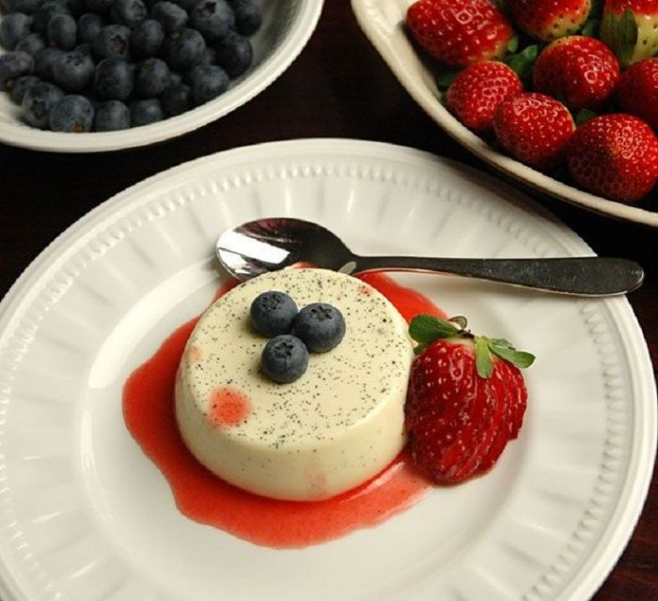
Подавать десерт можно как в формочках или креманках, так и на тарелках. Для того чтобы извлечь десерт, дно формы опускается в горячую воду, ножом аккуратно отделяется край панна котты, а потом резким движением десерт переворачивается на тарелку. Подавать, украшенной свежими ягодами и мятой. Вместо клубники можно использовать любые фрукты по сезону или просто ваши любимые!
Приятного аппетита!

